Ручной краскораспылитель КРОСС-1

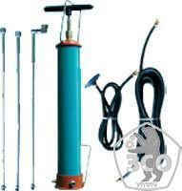 1 штука

Ручной краскораспылитель КРОСС-1 (механический краскопульт) предназначен для окраски поверхностей водомеловым или водоизвестковым составом плотностью не более 1300кг/м3. Краскораспылитель механический КРОС-1 может использоваться в качестве садового опрыскивателя.

Характеристики (Ручной краскораспылитель КРОСС-1 (механический краскопульт))

Расход ЛКМ, л/мин 1,4

Производительность (один слой), м2/час 225

Максимальное рабочее давление, Мпа 0,4 ... 0,6

Объем бачка, л, не менее 2,0

Габариты (без удочки), мм, ДхВхГ 710х200х200

Масса, кг 13,5

Ручной краскораспылитель КРДП-3 (механический краскопульт) 1 штука

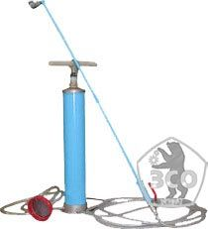

Краскораспылитель механический КРДП-3 предназначен для окраски поверхностей водоэмульсионными, водомеловыми и водоизвестковыми малярными составами плотностью 1300 кг/м3. Краскораспылитель механический КРДП-3 применяется при выполнении малярных работ в быту, небольших объемов работ на промышленных и гражданских объектах, а так же при опрыскивании плодовых деревьев и кустарников.

Характеристики (Ручной краскораспылитель КРДП-3 (механический краскопульт) )

Производительность, м3/час, не менее 0,084

Максимальное рабочее давление, Мпа 0,5

Габариты, мм, ДхВхГ 330х660х130

Масса, кг 6,0